TUGAS MATAKULIAH

PEMROGRAMAN BERBASIS OBYEK 1

JUDUL APLIKASI

Aplikasi LETS WASH

TIM PENYUSUN:

1. ERSANDY PARINDRA (NIM: 182410103026)
2. BAGAS RAMADHANI ISSANTO (NIM: 182410103050)
3. MUHAMMAD AGUNG SANTOSO (NIM: 182410103081)

FAKULTAS ILMU KOMPUTER

UNIVERSITAS JEMBER

TAHUN 2019

# DAFTAR ISI

DAFTAR ISI 2

BAB 1: PENDAHULUAN 3

1.1. Latar Belakang 3

1.2. Ruang lingkup aplikasi 3

1.3. Distribusi tugas 4

BAB 2: DESAIN SISTEM 5

2.1. Gambaran umum sistem 5

2.2 Bisnis proses model dan notasi 6

2.3 Diagram Obyek 8

BAB 3: KESIMPULAN 11

# BAB 1: PENDAHULUAN

## Latar Belakang

Dalam kehidupan sehari – hari, antrian sangat sering dijumpai . Dalam hal ini antrian terjadi pada saat ada pihak yang harus menunggu untuk mendapatkan pelayanan. Suatu proses antrian adalah suatu proses yang berhubungan dengan kedatangan seseorang pelanggan pada suatu fasilitas pelayanan, kemudian menunggu dalam antrian, jika semua pelayanananya sibuk, dan akhirnya meninggalkan fasilitas tersebut setelah dilayani. Antrian terbentuk jika banyaknya pelanggan yang akan dilayani melebihi kapasitas yang tersedia.

Antrian adalah kejadian yang sering dijumpai dalam kehidupan sehari – hari. Seperti menunggu antrian loket, menunggu pengisian bahan bakar, menunggu check out counter suatu supermarket dan beberapa kasus menunggu yang lain yang sering ditemui atau kita alami sendiri. Begitu juga kendaraan semakin meningkatnya jumlah kendaraan sepeda motor dan mobil menyebabkan naiknya permintaan jasa pencucian motor dan mobil.

Hal ini akan mempengaruhi sebuah perusahaan yang bergerak dibidang pencucian mobil dalam melayani konsumennya agar tidak terjadi antrian yang cukup panjang. Untuk mengatasi fenomena diatas, kami membuat sebuah aplikasi antrian pencucian motor dan mobil, agar proses pelayanan pencucian dapat berjalan secara optimal, dimana dapat memberikan pelayanan yang baik sesuai dengan standar waktu yang telah ditetapkan.

## Ruang lingkup aplikasi

Aplikasi Let’s Wash merupakan sebuah aplikasi yang dapat membantu dan mengelola antrian dalam sebuah jasa pencucian motor dan mobil. Dimana dalam aplikasi ini terdapat fitur – fitur yang dapat membantu customer sevice menjadi lebih mudah dalam mengatasi antrian customer, dan aplikasi antrian ini digunakan secara real time. Aplikasi Let’s Wash dibuat untuk orang yang ini menggunakan jasa pencucian, tetapi menggunakan antrian secara online.

Fitur – fitur aplikasi Let’s Wash

* Registrasi
* Login
* Data Diri
* Nomor Antrian
* Batas Waktu Antrian
* Total Biaya Jasa Pencucian

## Distribusi tugas

|  |  |
| --- | --- |
| Nama | Tugas |
| ERSANDY PARINDRA | Gambaran Umum Sistem, Bisnis Proses Model dan Notasi, Diagram Obyek |
| BAGAS RAMADHANI ISSANTO | Latar Belakang Aplikasi, Ruang Lingkup Aplikasi, Distribusi Tugas |
| MUHAMMAD AGUNG SANTOSO | Kesimpula, Ruang Lingkup Aplikasi , Programer. |

# BAB 2: DESAIN SISTEM

## Gambaran umum sistem

1. User mendaftar terlebih dahulu pada system agar dapat melakukan aktivitas pada system.
2. Jika user telah mendaftar, user harus melakukan log in untuk mengakses ke dalam system.
3. User melakukan pemesanan lewat aplikasi.
4. User memilih jenis kendaraan, misalnya motor, mobil, atau truck.
5. User memasukkan data tentang kendaraannya.
6. Kemudian system akan mengirimkan Total Harga dan Nomor Antrian.
7. User datang ke tempat penyucian sesuai dengan nomor antrian.
8. User menunjukkan bukti pemesanan dan menyerahkan kunci kendaraan.
9. Setelah itu proses pencucian kendaraan dimulai, sesuai dengan transaksi pada system.
10. Pencucian telah selesai dan user dapat mengambil kendaraan.
11. Jika Admin ingin mengakses system maka dia harus memiliki username dan password.
12. Admin melakukan login dengan username dan password yang telah terdaftar.
13. Ada empat pilihan fitur yang dapat diakses oleh Admin, yaitu melihat rincian kendaraan customer, menambah admin/penanganan yang bekerja pada hari itu, menghapus rincian kendaraan customer, dan melihat rincian admin/penanganan pada hari itu.

## Bisnis proses model dan notasi

## 

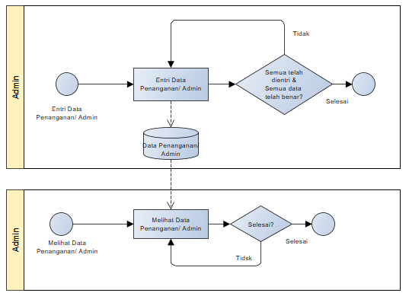

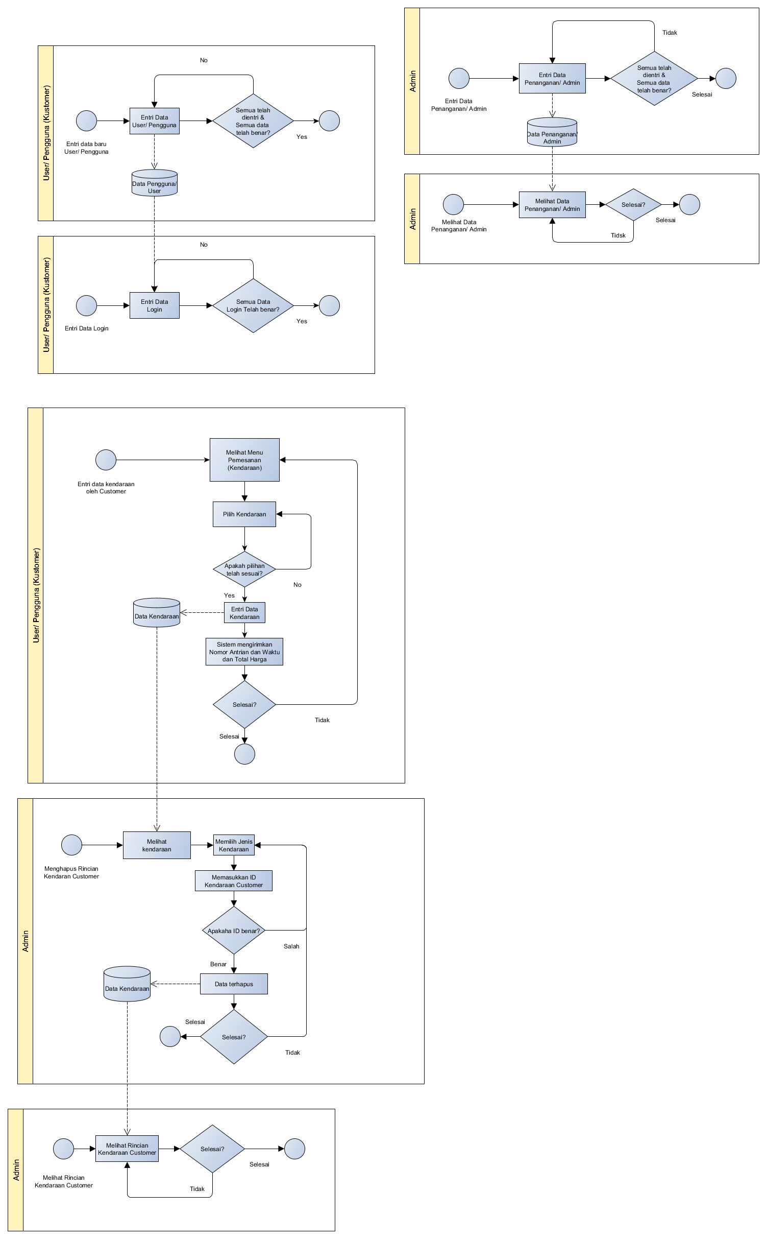

## Diagram Obyek

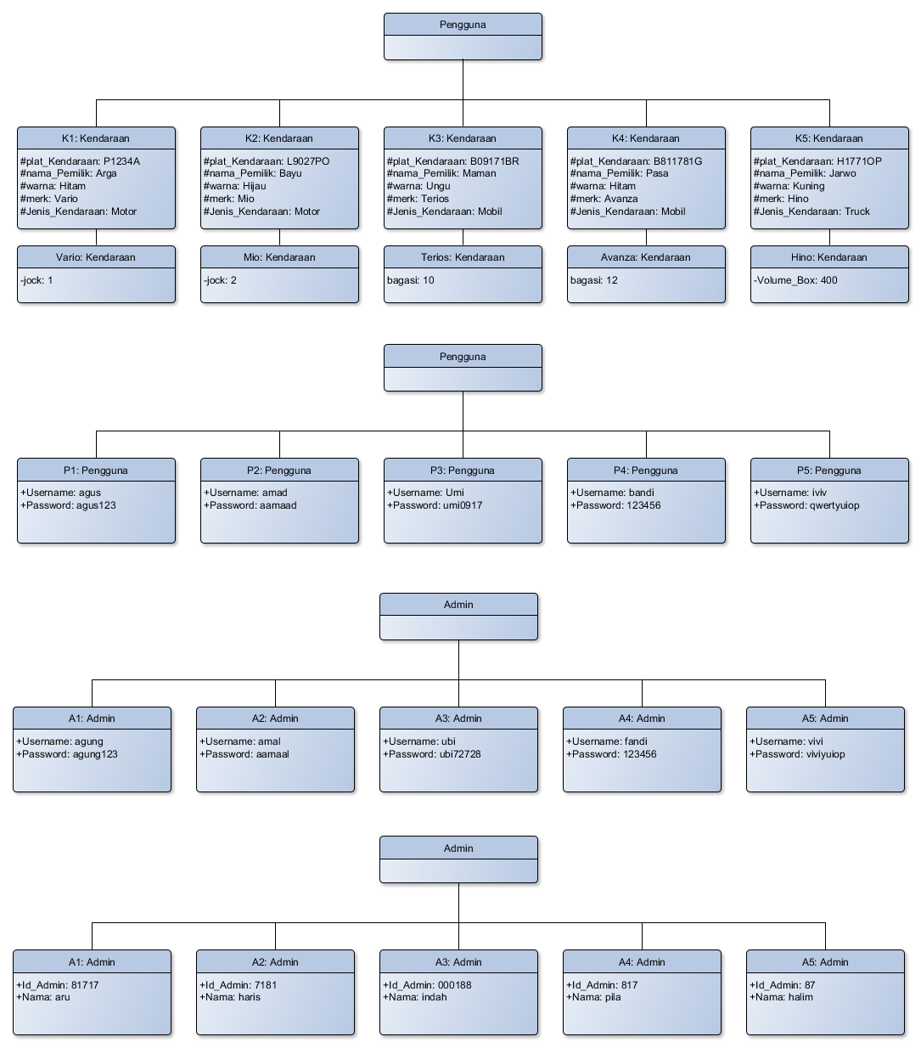

1. Diagram Class

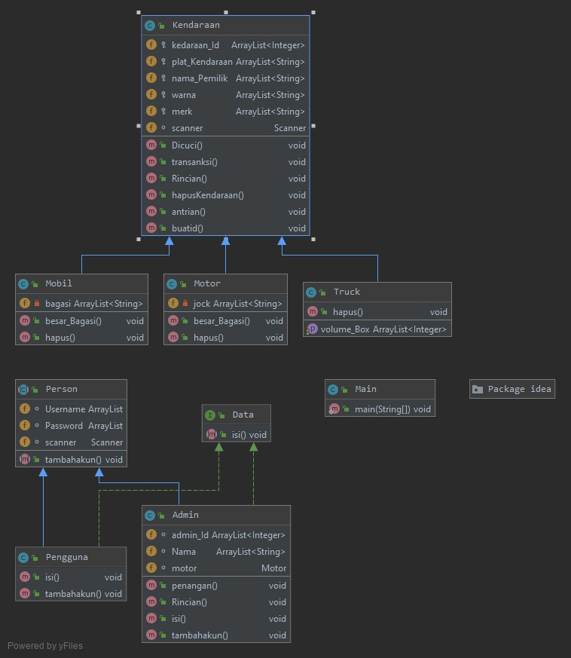

# BAB 3: KESIMPULAN

Dalam kehidupan sehari hari , kita sering sekali menemukan masalah masalah kecil akan tetapi sangat merepotkan.Pada saat ini waktu adalah prioritas utama yang menunjang kegitan sehari hari .Pasalnya saat ini kamu era milenial tidak mau sedikitpun kehilangan waktunya dalam mengerjakan apapun,contoh permasalahan kecil seperti menunggu pelayanan pencucian mobildi suatu tempat pencucian mobil.Aplikasi Lets Wash bertujuan untuk mengkoordinasi kan antara pihak tempat pencucian mobil dengan customer serta aplikasi Lets Wash dapat memudah kan customer dalam pemesanan cuci kendaraan dimana saja dan kapan saja.